附件：
毕业生登记表填写流程
- 登入https://jxufe.sccchina.net学习平台网址，输入用户名、密码、验证码进入后选择【毕业】—【毕业登记表】—编辑，红色*号为必填项，一定要填写否则无法保存。填好以后先到页面右上方点【保存】，保存以后页面最下方点【提交】。

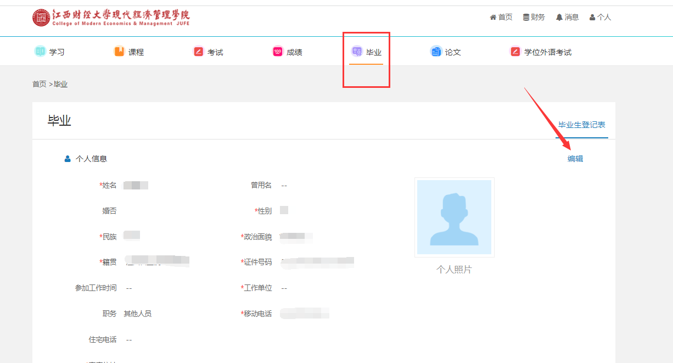
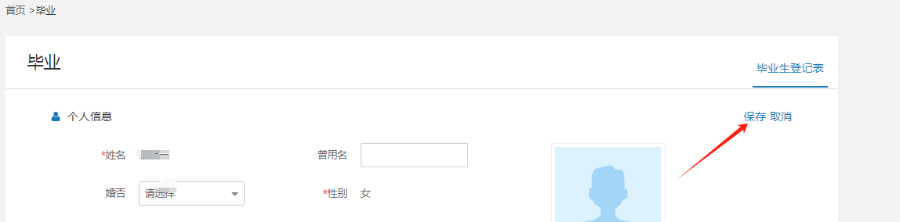
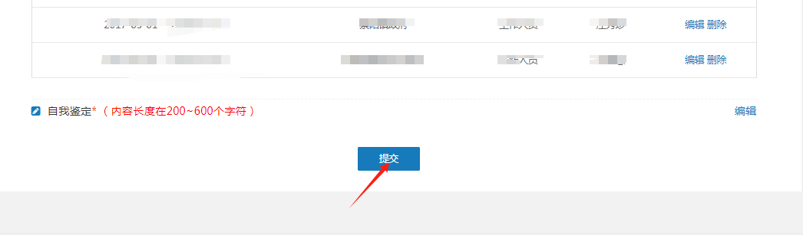
- 如何进行电子签名
手机下载并登入学起plusAPP
